EXPEDIENTE INDICAÇÃO Nº 91/2026
DATA 06/02/2026
PROTOCOLO Nº 1076/2026

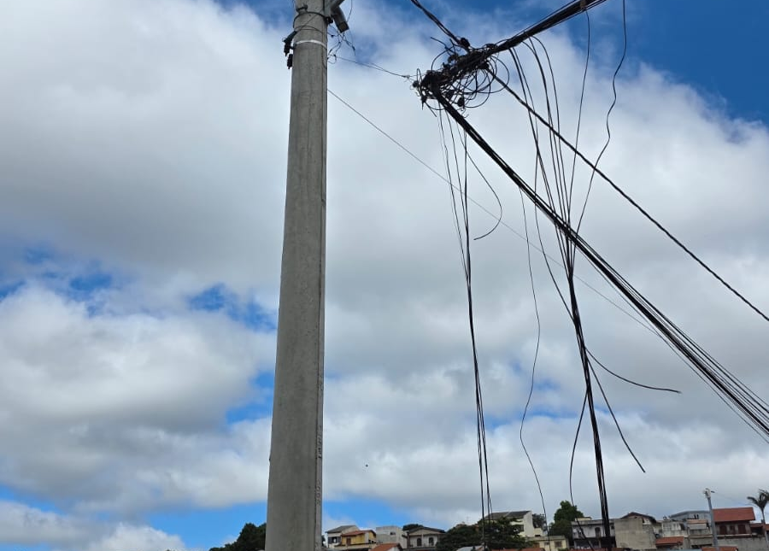
Retirada de fios caídos na Rua Jaborandi, em frente ao nº 858, na Vila Tupi.

CONSIDERANDO que há fios caídos na via pública na Rua Jaborandi, oferecendo risco à segurança de pedestres e veículos;

CONSIDERANDO que a situação pode ocasionar acidentes, além de comprometer a organização e o aspecto urbano do local;

CONSIDERANDO que a retirada e organização da fiação contribuem para a segurança pública e para a melhoria da qualidade do espaço urbano.

Assim sendo,

INDICO ao Excelentíssimo Senhor Prefeito Municipal, como permite o Regimento Interno, que determine providências quanto a retirada de fios caídos na Rua Jaborandi, em frente ao nº 858, na Vila Tupi.

Sala das Sessões, 6 de fevereiro de 2026.

(FABIANO SOARES DE LIMA)
VEREADOR

DÊ-SE CIÊNCIA AO LEITURA PROCEDIDA NA
DOUTO PLENÁRIO SESSÃO DE 10-02-26

ELISEU NOTÁRIO ALVES ELISEU NOTÁRIO ALVES
PRESIDENTE PRESIDENTE

